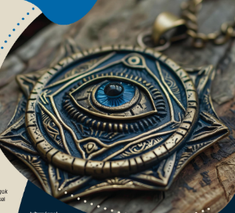
ÓRAVÁZLAT
Tantárgy: Technika és tervezés
Évfolyam: 5 – 6 - 7.
Téma: Reszler Gábor: Átokűző amulettek és talizmánok
Szitakötő 68. szám 38-39. oldal
Időtartam: 45 perc
Célok:
A tanulók ismerjék meg az amulettek és talizmánok jelentőségét, tulajdonságait, használatát. Mutassák be egyszerű technológiával a tanultakat. Tervezzék meg a saját amulettjüket, talizmánjukat!

Az óra menete:
- Ráhangolódás
- Zenehallgatás:

R-GO: Amulett – 55 mp

https://www.youtube.com/watch?v=6HV6Bfr242I
- Figyeljétek meg a dalszöveget!

- Hívóképek – átokűző amulettek

https://www.google.com/search?client=firefox-b-d&sca_esv=427ecd856dc6fca7&q=%C3%A1tok%C5%B1z%C5%91+amulettek+k%C3%A9p&udm=2&fbs=ABzOT_BIPLrq5rToiH7zLWNhnqL_RnV5Loj2NAuXjCG6Eyl8H4PsMciDvpamZGo0z9LgfuQ5_PimSgklpNf6X5s-YJ_M2gtvdbzXScq3aXvR5kVjJLwIfVcAe1HTlLA7ycXkTQ_KayqyFnQ7R9L6hnadiT9ieC_FOC-rhUGNIWToWQqupTZy-HX_ZQoKVbhSYtycwmcgFvQD&sa=X&ved=2ahUKEwjopJmRsbCLAxWjLhAIHYboDgUQtKgLegQIEhAB&biw=1280&bih=595&dpr=1.5
- Figyeljétek meg a formákat, a motívumokat, a színeket, az anyagokat!

- Célkitűzés:
- A mai tanórán megismerjük az amulettek, talizmánok jelentőségét, tulajdonságait, használatát.

- Tevékenység: Az asztalon található kartonokra tervezze meg mindenki a saját amulettjét, talizmánját! Ügyeljetek az esztétikus kivitelre, a pontos nyírásra! (Segítség: 1. Melléklet)
- A diákok önállóan készítenek rajzot.

- Ismerkedés a szöveggel:
- A tanár felolvassa a szöveget, mialatt a diákok alkotnak.

- Kiállítás készítése a faliújságon

- Értékelés

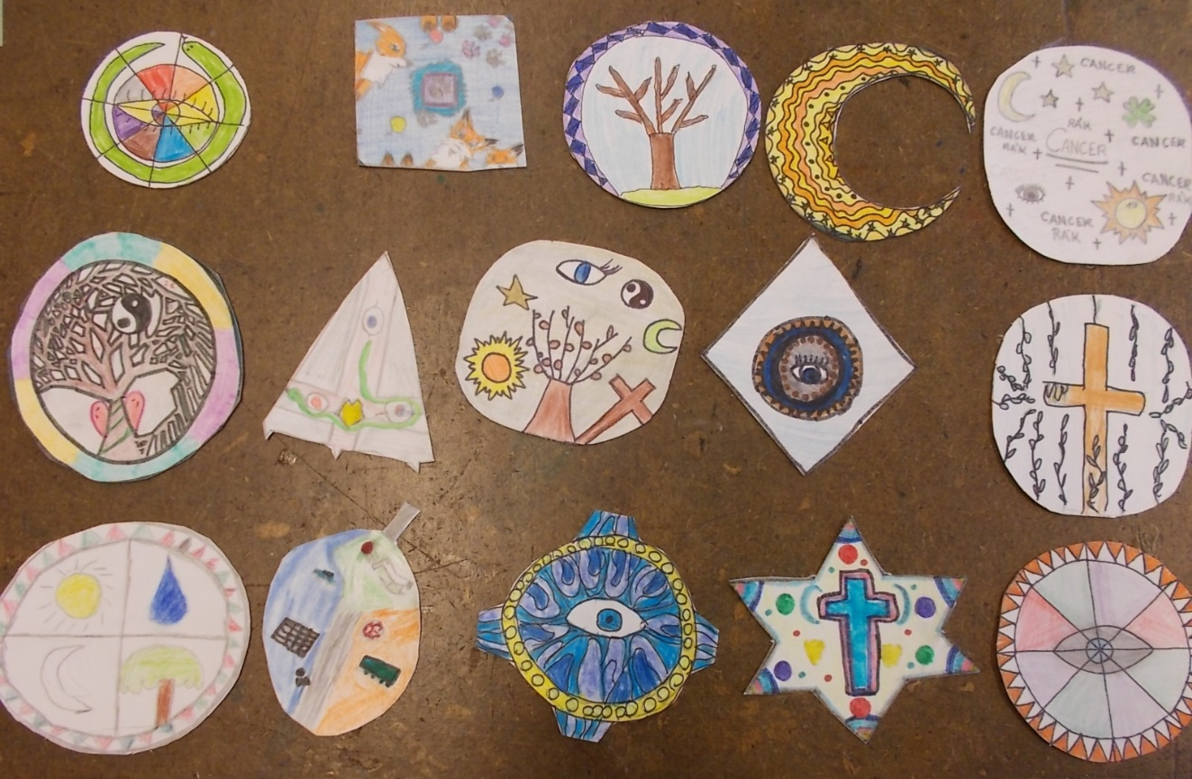
- Tanulói munkák:

- Melléklet:
